
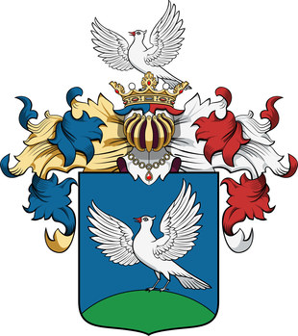

ELKÉSZÜLT A PETŐFI ÚTI JÁRDA FELÚJÍTÁSA IVÁDON

Ivád Községi Önkormányzat a Magyarország Kormánya által indított Versenyképes Járások Program keretében sikeresen befejezte a település lakossága számára kiemelten fontos gyalogos infrastruktúrafejlesztést. A projekt keretében az „Ivád, Petőfi úti járda felújítása” című fejlesztés valósult meg, amely a község főútja mentén húzódó, korábban erősen elhasználódott és balesetveszélyes járdaszakasz teljes megújítását foglalta magában. A beruházásnak köszönhetően 464 méter hosszon, 0,7 – 0,85 méter szélességben újult meg a szilárd burkolat, amely így már biztonságos és modern feltételeket biztosít a helyi lakosok és a gyalogos forgalom számára. A fejlesztés Magyarország Kormányának a Versenyképes Járások Program II. üteme keretében biztosított 5 499 999 forint összegű, vissza nem térítendő támogatásával valósult meg. A Versenyképes Járások Program kiemelt célja, hogy a térségi összefogásra és együttműködésre építve garantált fejlesztési forrást biztosítson a járások számára, közvetlenül hozzájárulva a helyi gazdasági növekedéshez és a lakosság életminőségének javításához.

A beruházás kezdete: 2025. november 10.
A beruházás tervezett befejezése: 2026. november 30.
A beruházás tényleges befejezése: 2026. június 02.
A Program finanszírozását Magyarország Kormánya biztosítja

Ivád Községi Önkormányzat
Ivád, 2026. június 02.

Sajtóközlemény

